 | Il 27 gennaio  “la gente dell'aeroporto”  sciopera unita!
Quella che abbiamo definito “la gente dell'aeroporto” è l'insieme di decine di migliaia di lavoratori, piloti, assistenti di volo, tecnici, operai, impiegati, commessi, personale di scalo, di handling, del catering, della sicurezza, delle pulizie, di vigilanza, dell'assistenza al volo, siano essi dipendenti di Vettori, di aziende aeroportuali, negozi o cooperative che hanno la loro sede di lavoro nell'aeroporto di Fiumicino e che assicurano il servizio alla clientela ai milioni di passeggeri e le tonnellate di merci che ogni anno transitano nel nostro scalo.

Gente che da anni subisce un costante attacco ai propri diritti, al proprio salario ed al posto di lavoro, grazie ad una colossale opera di frazionamento degli appalti e di diversificazione dei contratti.
Ormai ogni anno assistiamo a fallimenti (quello Alitalia rimane uno dei più grandi del paese) crisi societarie, aumento degli affitti, ribasso degli appalti e ridiscussione dei contratti che vedono sempre il fattore lavoro quello che paga sempre di più.

Il caso Argol è solo l'ultimo di una serie di casi ed è anche la punta dell'iceberg di come le grandi aziende intendano scaricare la crisi sui lavoratori che non l'hanno certamente provocata.

Eppure, Fiumicino rimane di gran lunga uno dei centri produttivi e occupazionali più grandi di tutto il centrosud; eppure, su Fiumicino vengono lanciati proclami di investimenti di miliardi di Euro e di raddoppio di passeggeri in pochi anni, ma l'unico dato vero fino ad adesso sono i posti di lavoro che nel frattempo sono stati messi in discussione.

Per questi motivi, USB che da sempre lavora per connettere le lotte, chiama la gente dell'aeroporto a scioperare unita per lo sciopero generale del 27 gennaio prossimo.

- Non solo per il sacrosanto diritto a non pagare il debito che chi l'ha fatto ci vuole accollare;
- Non solo per respingere l'ulteriore drammatico attacco ai diritti fondamentali garantiti dallo statuto dei lavoratori;
- ma per ricostruire in aeroporto un tessuto fatto di lotte, di difesa del proprio salario, di rilancio dell'occupazione, dello stop alla politica degli appalti e di solidarietà tra tutti i lavoratori.

CORTEO ORE 09.30 DA PIAZZA DELLA REPUBBLICA

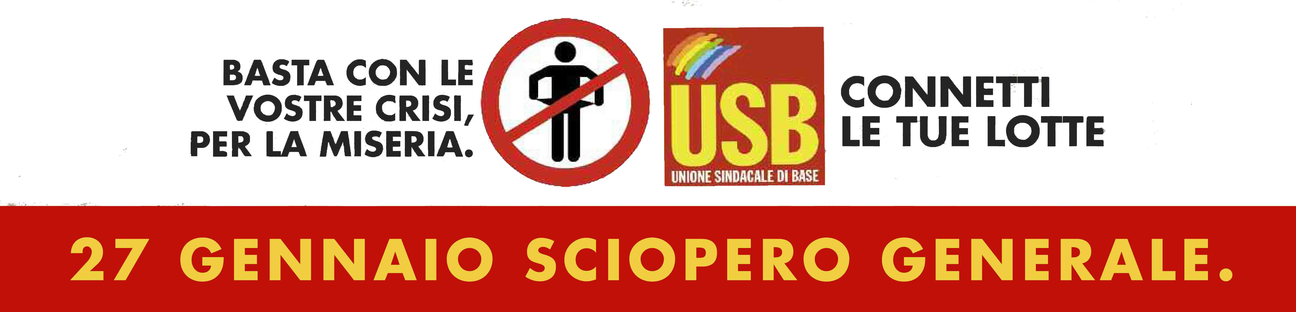
24 Gennaio 2012 USB Lavoro Privato T.A.

